残疾人按比例就业情况联网认证“跨省通办”系统

用人单位缓减免预约指引

V1.0
目录

一、 登录指引 3
二、 缓减免预约 5
1、类型选择 5
2、条件选择 6
3、信息登记 9

登录指引
1）、单位在广东省网上办事大厅系统中找到“全国残疾人按比例就业情况联网认证”事项。
网址：https://www.gdzwfw.gov.cn/
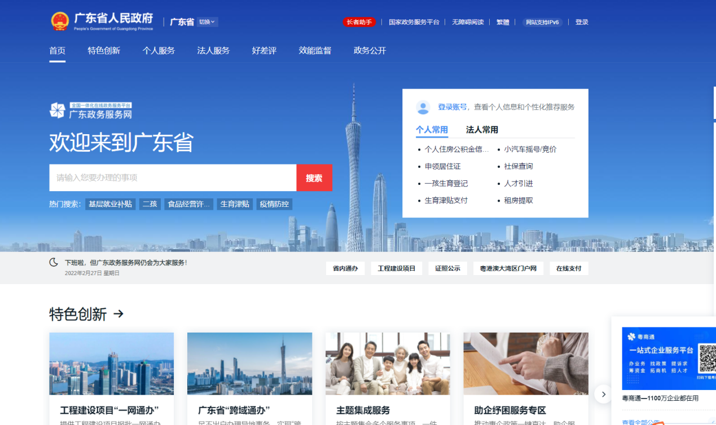
2）、在搜索框搜索“全国残疾人按比例就业情况联网认证”，找到对应事项，点击在线办理。
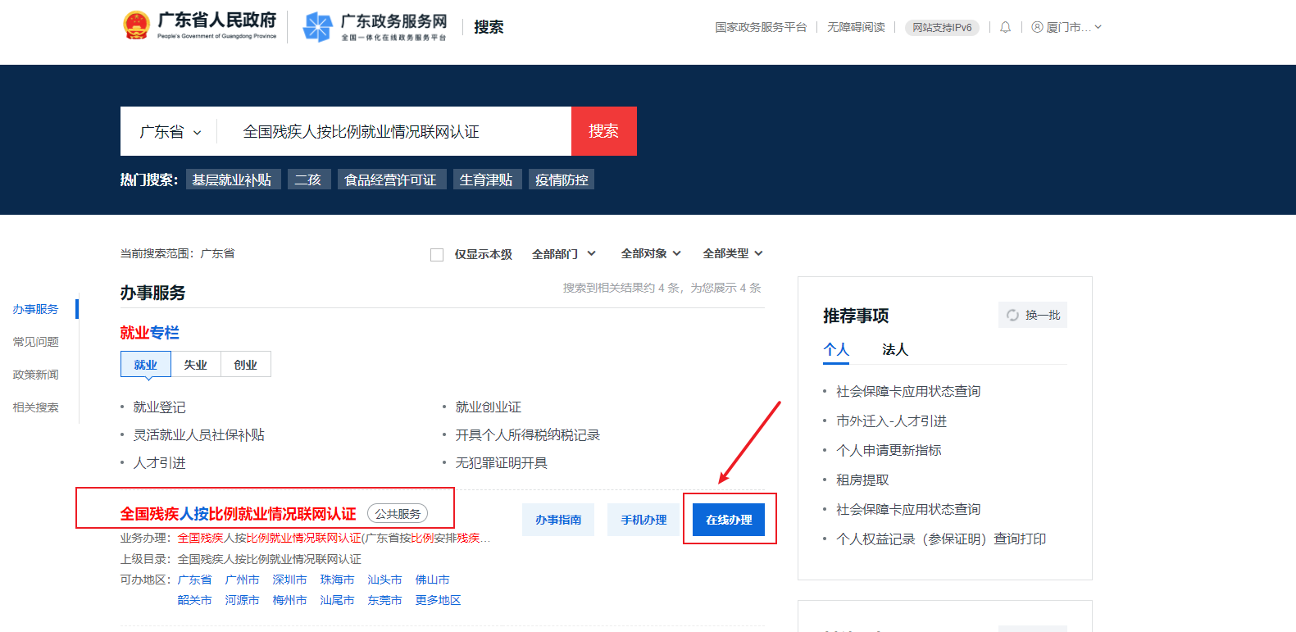
3）、选择对应行政区域后，进入登录页面，输入法人账号信息后登录系统，选择“我要申报”。
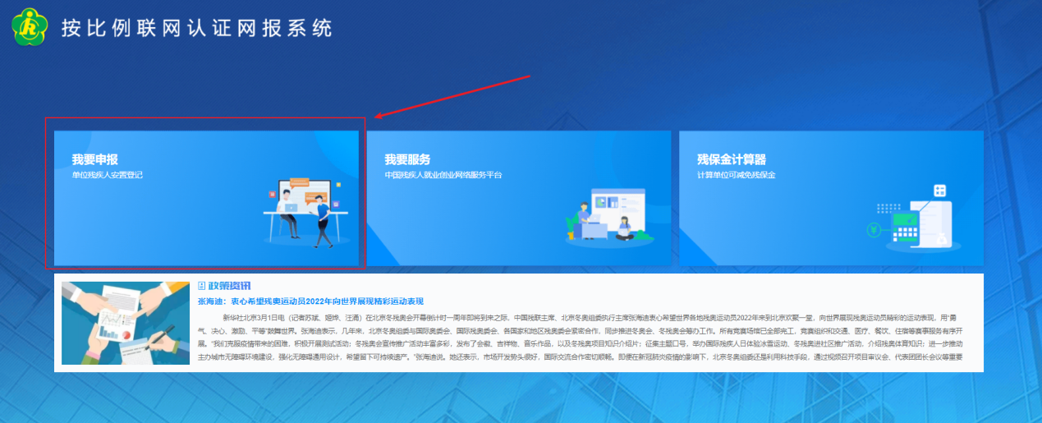
4）、进入系统页面后，提示“申报单位在申报残疾人按比例就业联网认证时应对申报材料的真实合法性进行严格核实，全国残疾人按比例就业情况联网认证系统已与相关监督管理部门进行数据联网，用人单位或劳务派遣组织在申报残疾人就业联网认证过程中如存在虚假就业、虚假申报、重复就业（一名残疾人同时间段被多家用人单位或劳务派遣组织进行虚假就业安置）等情况的，相关法律责任由申报单位自行承担。”，请仔细阅读后办理；
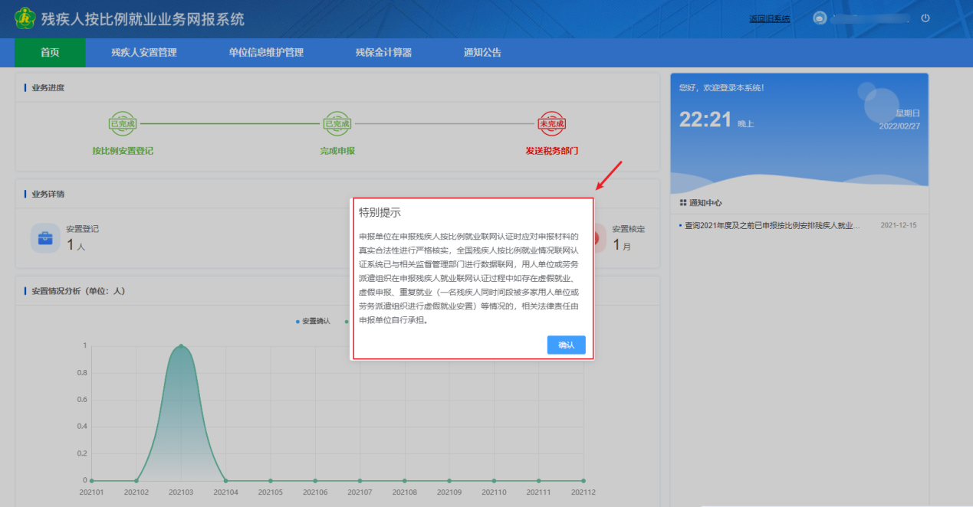

缓减免预约

1、类型选择
1）、用人单位在网办系统进行预约登记,办理前先阅读缓减免政策，选择缓减免类型缓缴、减缴、免缴。（如下图所示）
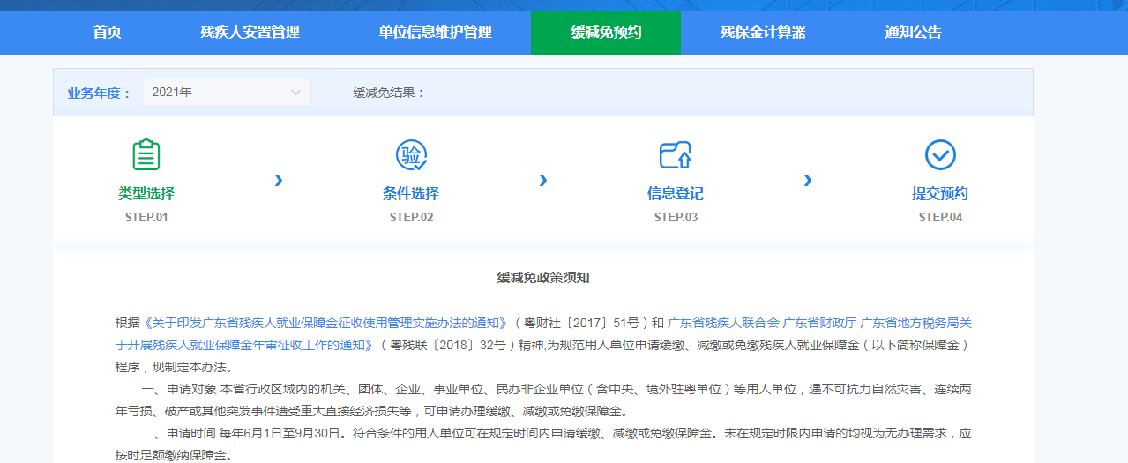
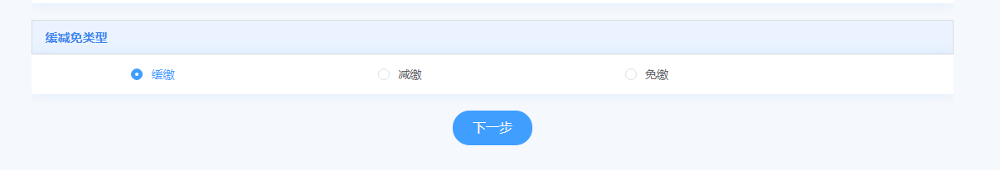

2、条件选择
1）缓缴中申请须提交材料，均为必须提交材料，此处全选
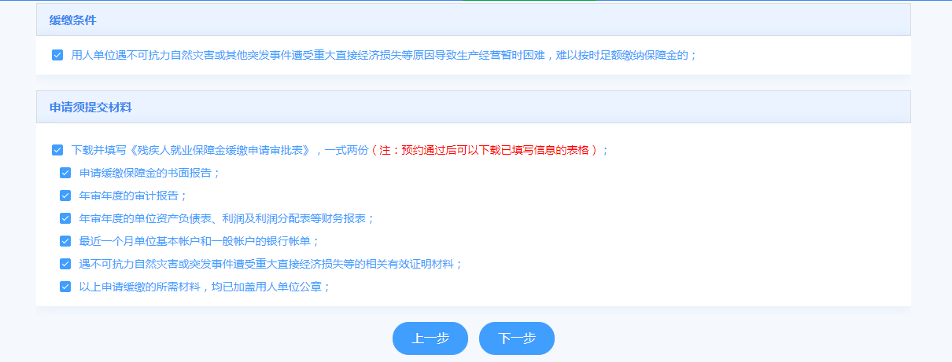
2）减缴条件分为两种：第一种申请材料都要提交。第二种情况在需提交材料中，遇不可抗力自然灾害或突发事件遭受重大直接经济损失等的相关有效证明材料不用提交。
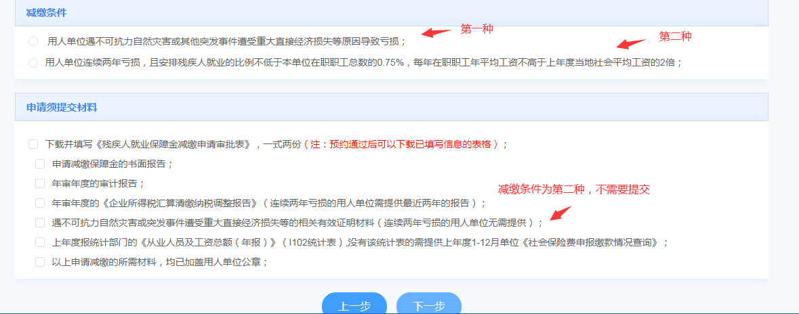
3）免缴条件按单位情况进行选择，选择其他则需要填写相应情况，申请提交材料全选。
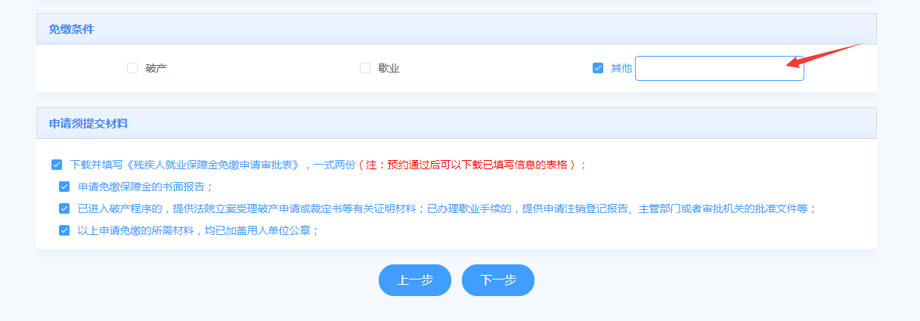

3、信息登记
1）、选择缓缴后，单位信息会自动关联，其中经办人需手动填写。
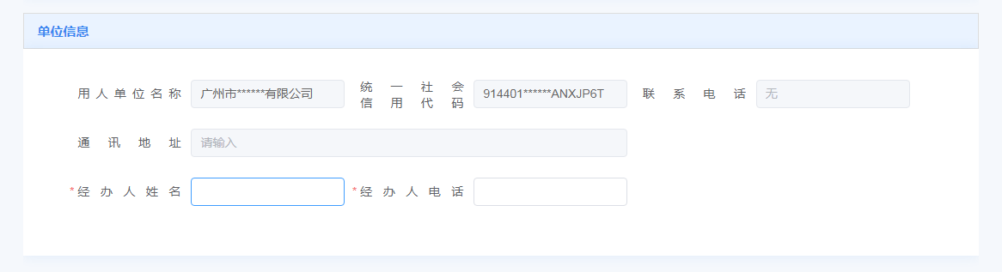
申请信息根据单位情况如实填写
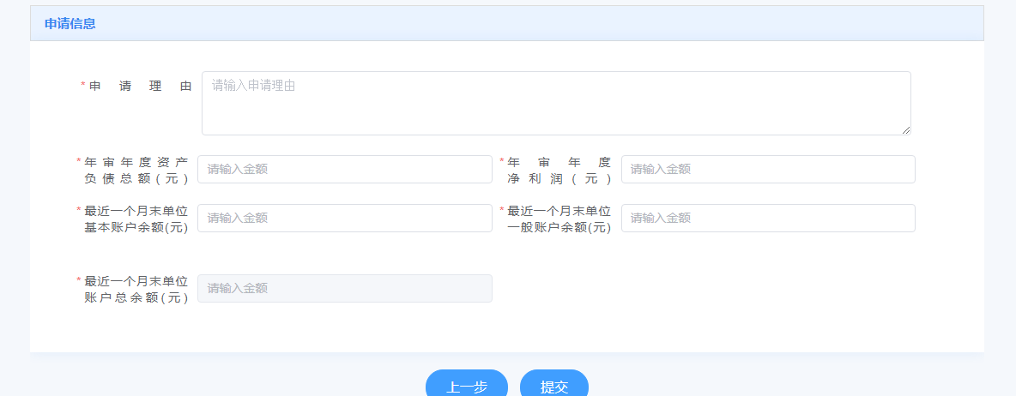
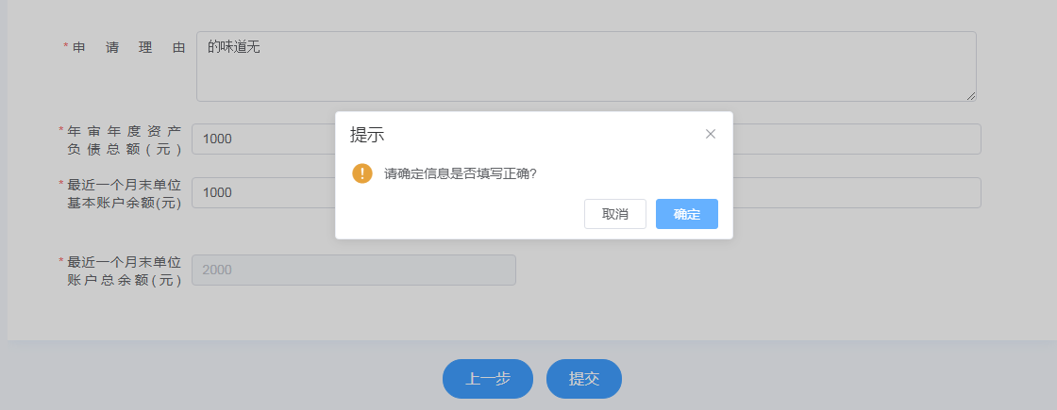
提交之后跳转到缓减免申请真实性承诺书，阅读十五秒确认，缓缴预约成功。
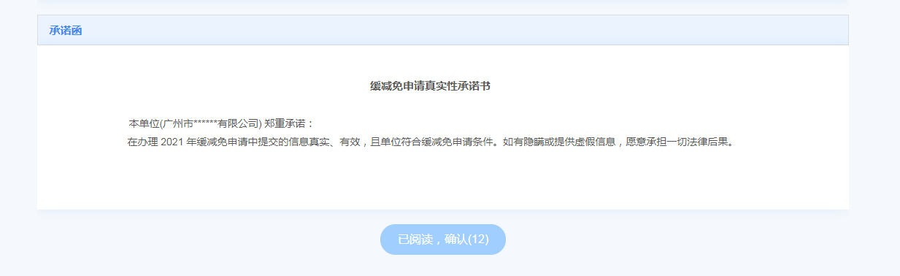
预约成功后，等待业务部门受理预约信息，受理成功后将会通过短信形式下发到经办人手机号码，请确认经办人手机号码务必填写正确。
2）选择减缴后，单位信息会自动关联，其中经办人需手动填写。
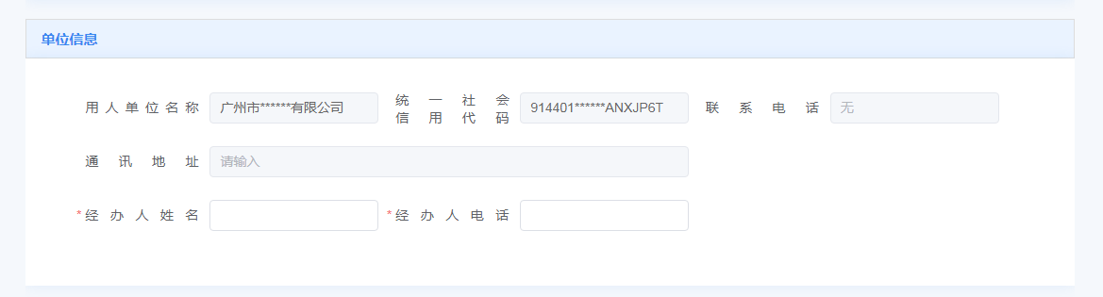
减缴条件选择第一种（用人单位遇不可抗力自然灾害或其他突发事件遭受重大直接经济损失等原因导致亏损），只需填写第二年单位相关情况。

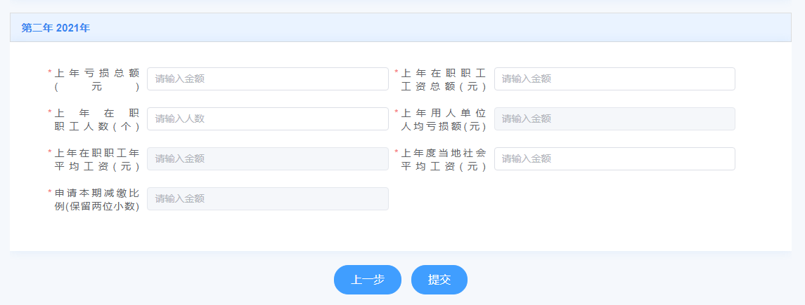
减缴条件选择第二种（用人单位连续两年亏损,且安排残疾人就业的比例不低于本单位在职职工总数的0.75% ,每年在职职工年平均工资不高于上年度当地社会平均工资的2倍），填写近两年单位相关情况。
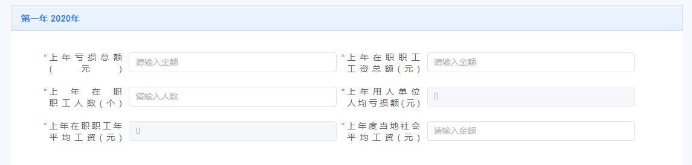
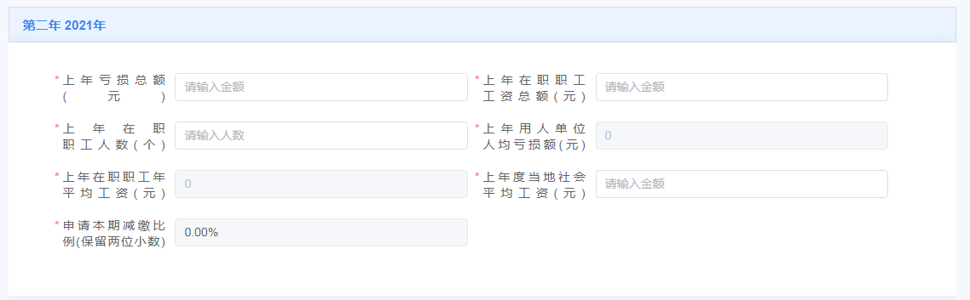
提交之后跳转到缓减免申请真实性承诺书，阅读十五秒确认，减缴预约成功。
预约成功后，等待业务部门受理预约信息，受理成功后将会通过短信形式下发到经办人手机号码，请确认经办人手机号码务必填写正确。
3）、选择免缴后，单位信息会自动关联，其中经办人需手动填写。
根据单位情况填写申请理由
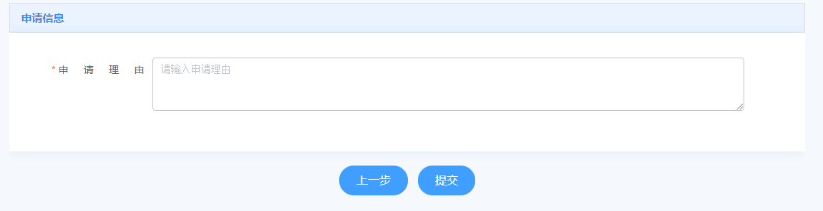
提交之后跳转到缓减免申请真实性承诺书，阅读十五秒确认，免缴预约成功。
预约成功后，等待业务部门受理预约信息，受理成功后将会通过短信形式下发到经办人手机号码，请确认经办人手机号码务必填写正确。

